TP Virtuel
Nous allons utiliser ce logiciel :
https://phet.colorado.edu/fr/simulation/circuit-construction-kit-dc-virtual-lab

a. Créer le dossier Physique
Dans votre zone personnelle, créer un dossier Physique pour y déposer les images que vous enverrez par la suite.
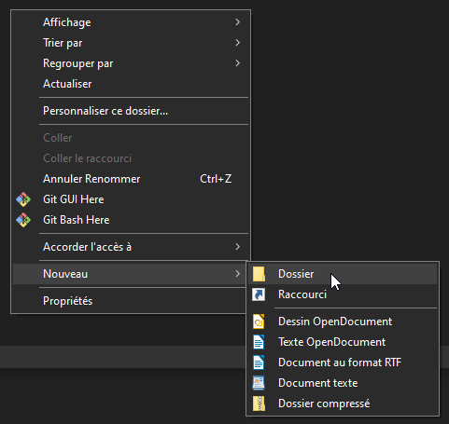
puis


